АНАЛИЗ НА РЕШЕНИЕТО НА ЗАДАЧА B3. Дървояди

Означаваме c_{i}=a_{i}/b_{i}. Очевидно колкото е по-голямо това число, толкова по-дълго време ще се движи в i-тата плоскост първият дървояд в сравнение с втория. Следователно трябва да осигурим за първия дървояд тези плоскости, за които това число е по-голямо, а за втория – плоскостите, за които това число е по-малко. Пренареждаме плоскостите така, че стойностите на c_{i} да намаляват отляво-надясно и считаме, че първият дървояд навлиза отляво, а вторият – отдясно. След това в програмата извършваме моделиране на движението на двата дървояда, докато се срещнат. Очевидно може да считаме, че всички плоскости са с дебелина, равна на единица. Срещата може да се осъществи или на границата на две плоскости, или вътре в някоя плоскост. Във втория случай се пресмята времето за движение вътре в плоскостта, като се използва пропорция от скоростите на двата дървояда.

Доказателство за оптималността на решението:

Приемаме, че дебелината на всяка плоскост е 1. Означаваме с x_{i} частта от i-тата плоскост, в която първият дървояд се движи (0 ≤ x_{i} ≤ 1). Понеже скоростта на първия дървояд в тази плоскост е 1/a_{i}, времето му на движение там е a_{i}x_{i}. Тогава сумарното време през всички плоскости за първия дървояд е:

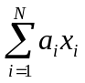

За втория дървояд остава част, равна на 1– x_{i}, която да измине в i-тата плоскост и понеже скоростта му там е 1/b_{i}, времето му в тази плоскост е b_{i}(1–x_{i}). Тогава сумарното време на втория дървояд е:

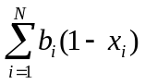

Понеже двата дървояда трябва да се движат еднакво време:

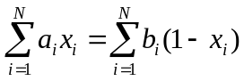

Задачата се свежда към задачата „Дробна раница”:

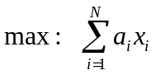
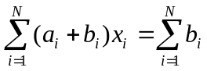

0 ≤ x_{i} ≤ 1

Стандартния метод за решаване се състои в сортиране на коефициентите

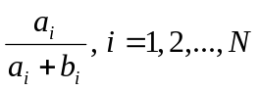

в намаляващ ред (което е еквивалентно със сортиране в намаляващ ред на a_{i}/b_{i}). След това в съответния на тази сортировка ред избираме индекс k, 1 ≤ k ≤ N, и полагаме стойностите:

x₁ = … = x_{k–1} = 1, x_{k+1} = … = x_{N} = 0 и вземаме x_{k} (0 ≤ x_{k} ≤ 1) такова, че:

a₁ + … + a_{k–1} + a_{k}x_{k} = b_{k}(1–x_{k}) + b_{k+1} + …+ b_{N}

Намирането (виж програмата) на k извършваме с линейна скорост по N, като започваме с as=0 и bs=сумата на всички b_{i} и на i-тата стъпка увеличаваме as с a_{i} и намаляваме bs с b_{i}. Стойността x_{k} намираме чрез решаване на линейно уравнение.

#include<iostream>
using namespace std;

const int N=1000;
int n;
struct ps {double a, b;};
ps p[N];

bool cmp(ps p1, ps p2)
{
return p1.a/p1.b > p2.a/p2.b;
}

int main()
{
cin >> n;
for(int i=0;i<n;i++) cin >> p[i].a >> p[i].b;

sort(p,p+n,cmp);

double sa,sb,x,t;
sa=0;
sb=0;
for(int i=0;i<n;i++) sb += p[i].b;

int i=-1;;
while(sa<=sb)
{
i++;
sa += p[i].a;
sb -= p[i].b;
}
if(sa==sb) t=sa;
else
{
sa -= p[i].a;
x=(sb-sa+p[i].b)/(p[i].a+p[i].b);
t = sa+p[i].a*x;
}
cout << t << endl;
}
Автор: Зорница Дженкова

